DESCRIZIONE:

Regione inguino-scrotale destra:
Il testicolo è rilevabile nella sua sede anatomica fisiologica; le dimensioni sono: mm. 13,3 x 7,2 x 9,8 con volume pari a 0,49 ml (normali per l'età e rispetto al controlaterale).
Il parenchima presenta ecostruttura omogenea costituita da fini echi
Epididimo: la testa è rilevabile sul polo craniale del testicolo con aspetto ecografico normale; le dimensioni sono: mm. 9,1 x 5,2
Pareti scrotali con aspetto ecografico e spessori normali.
Canale inguinale con aspetto ecografico normale.

Regione inguino-scrotale sinistra:
Il testicolo è rilevabile nella sua sede anatomica fisiologica; le dimensioni sono: mm. 12,2 x 6,7 x 9,4 con volume pari a 0,40 ml
Il parenchima presenta ecostruttura omogenea costituita da fini echi.
Si rileva che il mediastino è meno evidenziabile ecograficamente rispetto al controlaterale
Epididimo: la testa è rilevabile sul polo craniale del testicolo con aspetto ecografico normale; le dimensioni sono: mm. 7,4 x 4,9
Pareti scrotali con aspetto ecografico e spessori normali.
Sia a riposo che durante ponzamento il canale inguinale presenta aspetto ecografico nella norma.
Conclusioni: Esame ecografico nella norma.

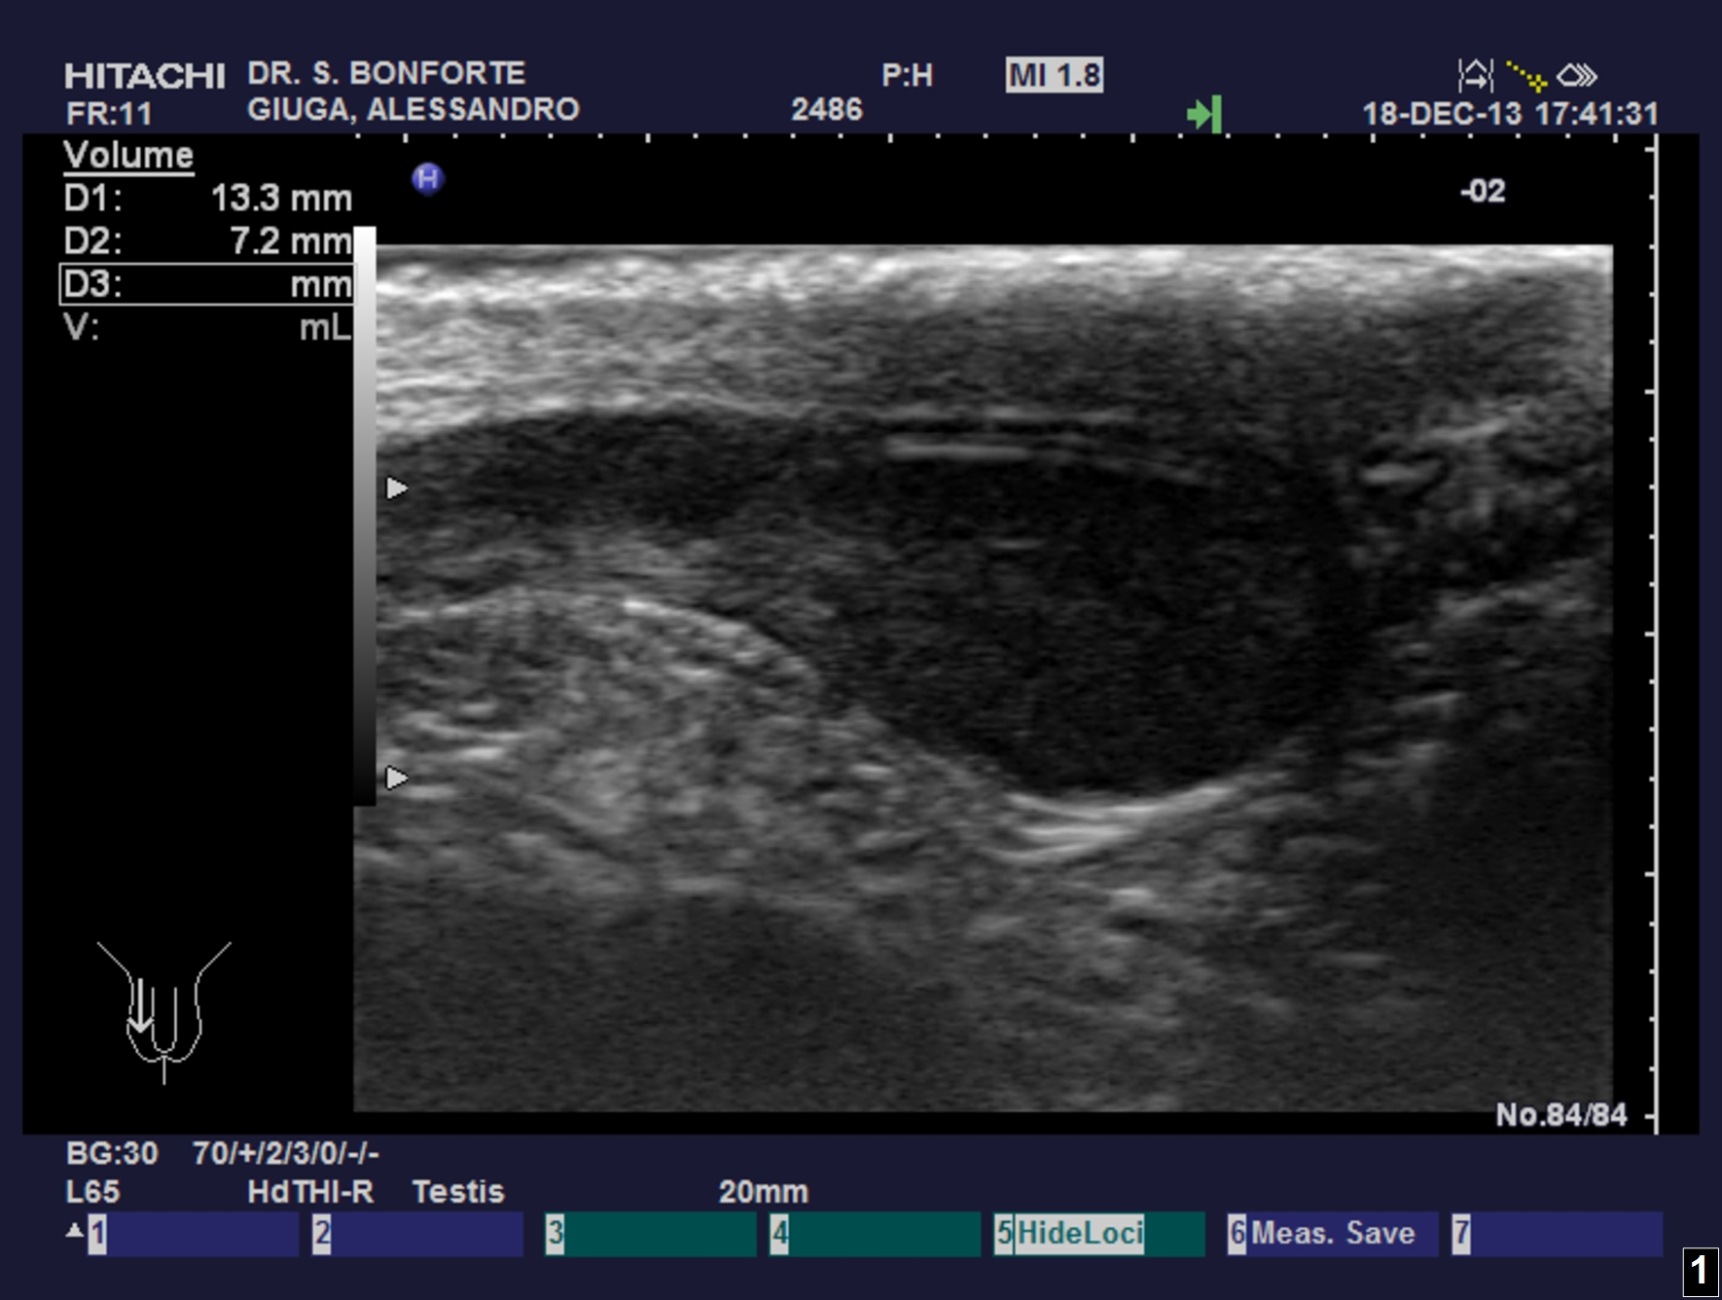
Dr. Salvatore BONFORTE

